Colabs entregados en carpeta **PracticaDL-Regresion** :

**KerasRegresion**

Este Colab contiene el código del Tutorial 1 de PyimageSearch regresión básica modelo MPL con Keras.

**Keras entradas múltiples y datos mixtos.v1**

Este Colab contiene el código del Tutorial 2 de PyimageSearch, que combina MPL y CNN.

**Práctica DL**

**Fichero de entrada con los pisos airbnb de Madrid : airbnb-listings Madrid-v1.csv**

Usando Tableau, eliminamos los registros de City que no sean de Madrid, dado que no es que sean outliers, es que son errores claros , pasando de 14.780 a 13.271:

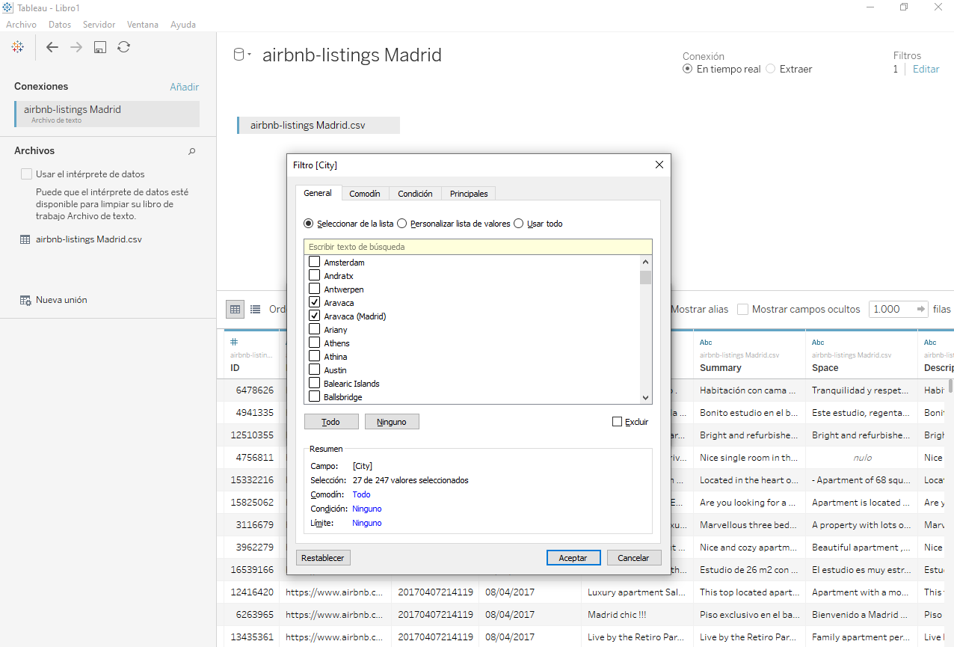

**Colab Practica DL-00-Train/Test.ipynb**

Se separa el fichero filtrado del airbnb en el paso anterior en dos : train.csv y test.csv

Para empezar entrenaremos red neuronal usando Keras para un modelo de regresión.

**Colab Practica DL-Regresion-01a-Train.ipynb**

Trabajando sobre el fichero resultante de train, descartamos las variables que no aportan información al modelo, eliminamos nulos, convertimos Pies cuadrados a Metros Cuadrados.

Categorizamos las variables no categorizadas con el método mean encoder.

El dataset resultante se guarda en train2-reg.csv

**Colab Practica DL-Regresion-01b-Test.ipynb**

Trabajando sobre el fichero resultante de test, descartamos las variables que no aportan información al modelo, eliminamos nulos, convertimos Pies cuadrados a Metros Cuadrados.

Categorizamos las variables no categorizadas con el método mean encoder.

El dataset resultante se guarda en test2-reg.csv

**Colab PrácticaDL-Regresion-02.ipynb**

Trabajando sobre los ficheros generados anteriores, generaremos modelo de regresión simple usando Keras.

Tras normalizar tanto X (todas las variables del dataset menos precio) e Y (variable objetivo, price), probamos varios modelos de entrenamiento de la red. Todos bastante malos, con val_loss : nan